
دانشکده مهندسی برق و کامپیوتر

موضوع:
گزارش نهایی تمرین شماره چهار: کاربرد CLIP

عنوان گزارش:
جستجوی معنایی و تفسیر هوشمند داده‌های پزشکی
تشخیص Zero-Shot رتینوپاتی دیابتی در تصاویر شبکیه – دیتاست DeepDRiD

نام درس:
یادگیری عمیق پیشرفته

نام دانشجو:
علیرضا صادق زاده قوی فکر
شماره دانشجویی: 40317052041

استاد راهنما:
دکتر محمدجواد فدائی اسلام

آبان‌ماه 1405

Zero-Shot با برچسب ساده | Zero-Shot با جمله‌ی توصیفی | AUC بیمار/سالم (Zero-Shot) | Precision@5 جستجوی متنی | Linear Probe (مرجع نظارت‌شده)
14.3% | 44.8% | 0.72 | 0.51 | 63.5%

۱. هدف و خلاصه‌ی کار
در این تمرین از مدل CLIP بدون هیچ‌گونه آموزش یا Fine-tune برای تحلیل تصاویر پزشکی استفاده شده است. دو توانایی اصلی CLIP یعنی Zero-Shot Classification و Image-Text Retrieval روی تصاویر رنگی شبکیه (Fundus) پیاده‌سازی شد تا سیستم بتواند هر تصویر را با فهرستی از جمله‌های توصیفیِ پزشکی مقایسه کند و با تابع softmax احتمال هر جمله را بدهد، و همچنین با یک توصیف متنی آزاد، تصاویر مرتبط را از میان پایگاه تصاویر پیدا کند.
نتیجه‌ی اصلی: جایگزین کردن برچسب‌های ساده با جمله‌های توصیفی پزشکی، دقت تشخیص پنج‌کلاسه را از ۱۴٫۳٪ به ۴۴٫۸٪ و AUC تفکیک بیمار از سالم را از ۰٫۵۲ به ۰٫۶۹ (و با مجموعه‌ی توصیف‌ها به ۰٫۷۲) رساند. با این حال CLIP عمومی برای درجه‌بندی دقیق بیماری کافی نیست و تحلیل آن در بخش ۷ آمده است.
۲. مجموعه داده و جدا کردن تصاویر پرس‌وجو
• داده: دیتاست DeepDRiD (چالش ISBI-2020): ۱۶۰۰ تصویر رنگی شبکیه با ابعاد ۱۸۲۴×۱۷۳۶ از ۴۰۰ بیمار (دو تصویر از هر چشم). هر تصویر توسط چشم‌پزشک با درجه‌ی بین‌المللی رتینوپاتی دیابتی (۰ تا ۴) و یک برچسب کیفیت تصویر برچسب خورده است.
• پرس‌وجو (Query): بخش validation رسمی دیتاست (۴۰۰ تصویر از ۱۰۰ بیمار) به‌عنوان تصاویر پرس‌وجو جدا شد؛ تشخیص Zero-Shot روی این تصاویر ارزیابی می‌شود.
• گالری (Gallery): بخش training رسمی (۱۲۰۰ تصویر از ۳۰۰ بیمار) پایگاه تصاویری است که جستجوی متن → تصویر و تصویر → تصویر در آن انجام می‌شود. تقسیم در سطح بیمار است و هیچ بیماری در هر دو بخش حضور ندارد.
• پیش‌پردازش: پیش‌پردازش استاندارد CLIP: تغییر اندازه به ۲۲۴ پیکسل (Bicubic)، برش مرکزی ۲۲۴×۲۲۴ و نرمال‌سازی با میانگین و انحراف معیار CLIP.
درجه | نام | علائم بالینی | گالری | پرس‌وجو
۰ | No DR | شبکیه‌ی سالم | 540 | 174
۱ | Mild NPDR | فقط میکروآنوریسم | 140 | 46
۲ | Moderate NPDR | خونریزی نقطه‌ای/لکه‌ای، اگزودای سخت | 234 | 92
۳ | Severe NPDR | خونریزی گسترده، Venous beading، IRMA | 214 | 68
۴ | PDR | نورگ‌زایی، خونریزی زجاجیه | 72 | 20
 | جمع |  | 1200 | 400

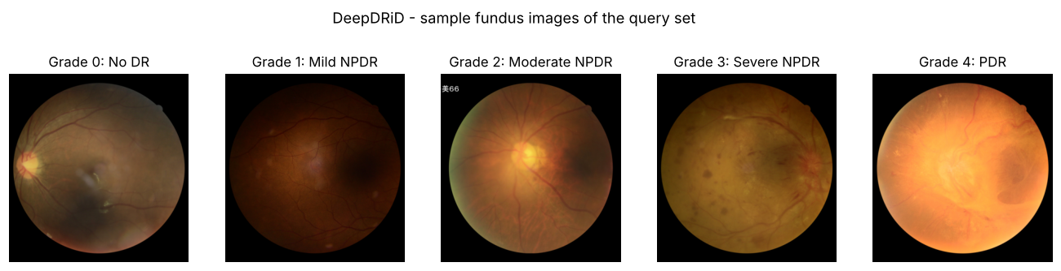
شکل ۱ – یک نمونه از هر درجه‌ی رتینوپاتی در مجموعه‌ی پرس‌وجو
۳. مدل CLIP و پرامپت‌های متنی
CLIP از یک رمزگذار تصویر (ViT-B/32) و یک رمزگذار متن (Transformer) تشکیل شده که هر دو خروجی خود را به یک فضای مشترک ۵۱۲ بعدی می‌برند و با زیان Contrastive روی صدها میلیون زوج تصویر-متن آموزش دیده‌اند. در این تمرین از پیاده‌سازی open_clip با معماری ViT-B/32 (۱۵۱ میلیون پارامتر) و وزن‌های آموزش‌دیده روی LAION-400M استفاده شد. همه‌ی بردارها L2-نرمال می‌شوند تا ضرب داخلی برابر شباهت کسینوسی باشد.
برای هر پنج درجه سه نوع برچسب متنی تعریف شد: (A) برچسب ساده به سبک a photo of ...، (B) یک جمله‌ی توصیفی پزشکی برای هر کلاس (شامل جمله‌های نمونه‌ی صورت تمرین)، و (C) مجموعه‌ای از سه جمله‌ی توصیفی برای هر کلاس که بردار کلاس میانگین نرمال‌شده‌ی آن‌ها است (Prompt Ensemble).
درجه | A) برچسب ساده | B) جمله‌ی توصیفی پزشکی
0 | a photo of a healthy retina | A healthy retina with clear optic disc and blood vessels
1 | a photo of mild retinopathy | A fundus image showing mild non-proliferative diabetic retinopathy with a few microaneurysms
2 | a photo of moderate retinopathy | A fundus image showing moderate non-proliferative diabetic retinopathy with dot and blot hemorrhages and hard exudates
3 | a photo of severe retinopathy | A fundus image showing severe non-proliferative diabetic retinopathy with extensive retinal hemorrhages, venous beading and cotton wool spots
4 | a photo of proliferative retinopathy | A fundus image showing severe proliferative diabetic retinopathy with neovascularization

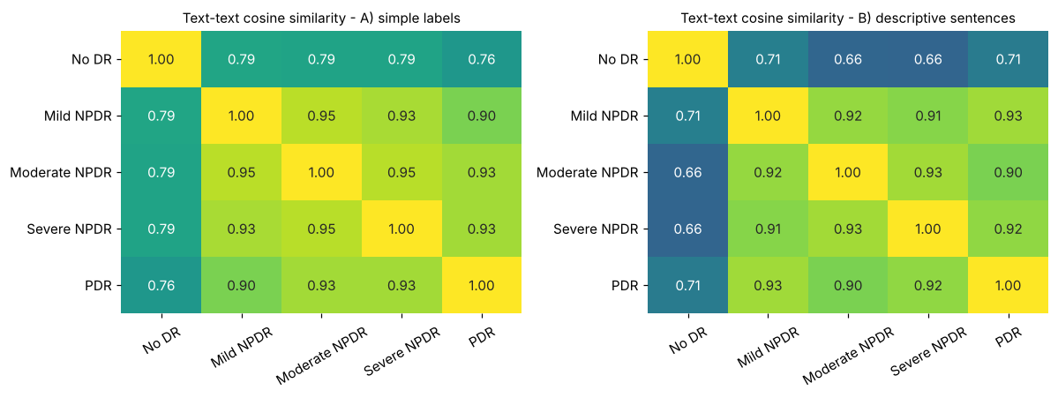
شکل ۲ – شباهت کسینوسی بین بردار خودِ جمله‌ها در فضای CLIP
۴. تشخیص پزشکی Zero-Shot
برای هر تصویر پرس‌وجو، شباهت کسینوسی بردار تصویر با بردار هر پنج جمله محاسبه و در ضریب logit scale مدل (برابر ۱۰۰، یعنی دمای ۰٫۰۱) ضرب می‌شود؛ سپس تابع softmax روی این پنج مقدار، احتمال هر جمله (کلاس) را می‌دهد و جمله‌ی با بیشترین احتمال، تشخیص مدل است:
p(k | x) = softmax_k( 100 · cos( f_img(x), f_txt(t_k) ) )
علاوه بر دقت، از Balanced Accuracy (میانگین Recall کلاس‌ها)، Quadratic Kappa (معیار استاندارد درجه‌بندی رتینوپاتی) و AUC تفکیک بیمار از سالم (با احتمال «۱ منهای احتمال جمله‌ی سالم») استفاده شد. دقت حدس زدن کلاس اکثریت ۴۳٫۵٪ است.
پرامپت | Accuracy | Balanced Acc. | Macro F1 | Quadratic κ | AUC بیمار/سالم
A) برچسب ساده | 14.3% | 13.0% | 0.116 | -0.016 | 0.518
B) جمله‌ی توصیفی پزشکی | 44.8% | 26.1% | 0.211 | 0.226 | 0.691
C) مجموعه‌ی توصیف‌ها | 43.8% | 20.5% | 0.136 | 0.122 | 0.725

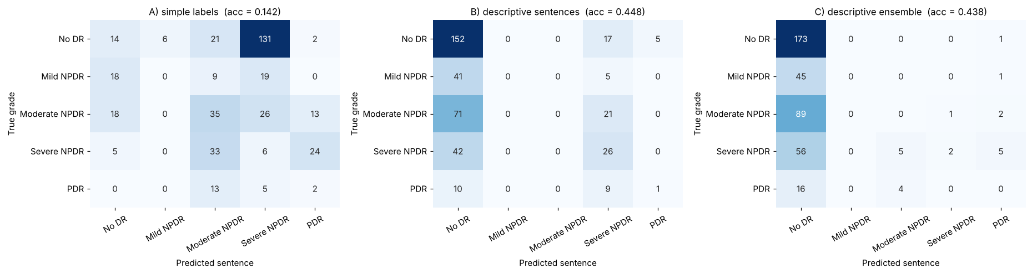
شکل ۳ – ماتریس درهم‌ریختگی تشخیص Zero-Shot برای سه نوع پرامپت (۴۰۰ تصویر پرس‌وجو)
گزارش کلاس‌ها برای پرامپت‌های توصیفی (B):
کلاس | Precision | Recall | F1 | تعداد
No DR | 0.481 | 0.874 | 0.620 | 174
Mild NPDR | 0.000 | 0.000 | 0.000 | 46
Moderate NPDR | 0.000 | 0.000 | 0.000 | 92
Severe NPDR | 0.333 | 0.382 | 0.356 | 68
PDR | 0.167 | 0.050 | 0.077 | 20

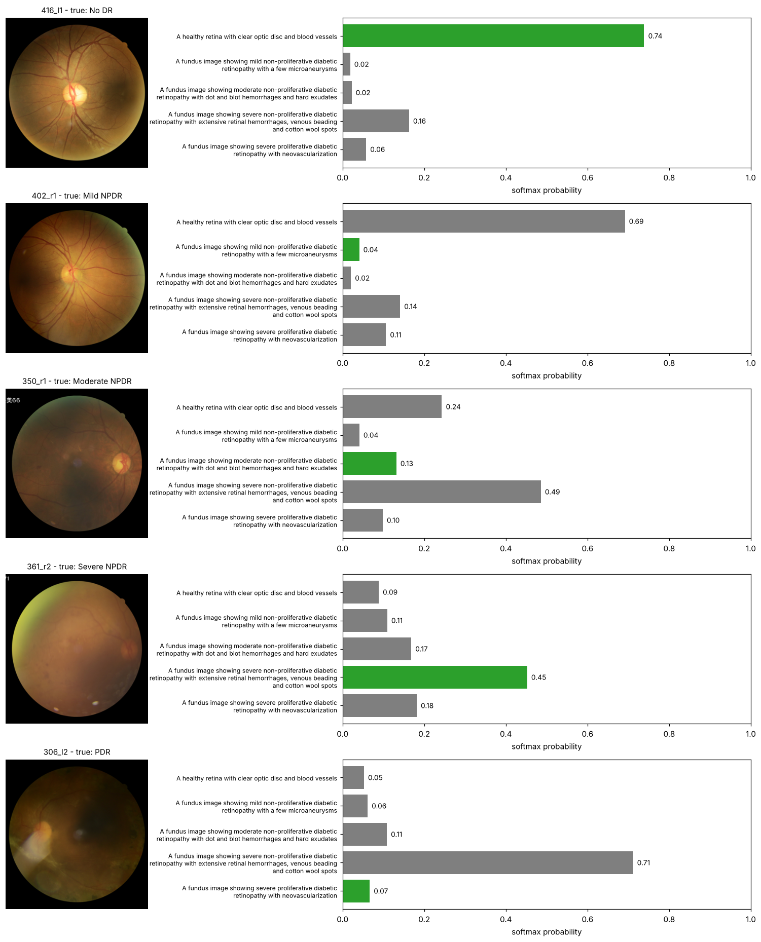
شکل ۴ – خروجی softmax روی پنج جمله‌ی توصیفی برای پنج تصویر پرس‌وجو (میله‌ی سبز: جمله‌ی درست)
نقش دما: شباهت‌های کسینوسی یک تصویر با جمله‌های مختلف بسیار به هم نزدیک‌اند (اختلاف چند صدم). با ضریب ۱ خروجی softmax تقریباً یکنواخت (حدود ۰٫۲ برای هر کلاس) است و ضریب ۱۰۰ این اختلاف‌های کوچک را به توزیع احتمال معنادار تبدیل می‌کند؛ کلاس برنده با تغییر دما عوض نمی‌شود.
۵. جستجوی معنایی متن → تصویر
در این بخش جهت مقایسه برعکس است: یک توصیف متنی داده می‌شود و ۱۲۰۰ تصویر گالری بر اساس شباهت کسینوسی مرتب می‌شوند. علاوه بر پنج جمله‌ی توصیفی کلاس‌ها، دو پرس‌وجوی آزاد هم آزمایش شد که برچسب کلاس نیستند: توصیف یک ضایعه (تصاویر مرتبط: درجه‌ی ۲ به بالا) و توصیف کیفیت تصویر (تصاویر مرتبط: کیفیت نامناسب برای تشخیص). Base rate کسر تصاویر مرتبط در گالری، یعنی دقت مورد انتظار جستجوی تصادفی است.
# | پرس‌وجوی متنی | تصاویر مرتبط | Base rate | P@5 | P@10 | AP
Q1 | A healthy retina with clear optic disc and blood vessels | grade 0 (No DR) | 0.45 | 1.0 | 0.8 | 0.49
Q2 | A fundus image showing mild non-proliferative diabetic retinopathy with a few microaneurysms | grade 1 (Mild NPDR) | 0.12 | 0.0 | 0.3 | 0.12
Q3 | A fundus image showing moderate non-proliferative diabetic retinopathy with dot and blot hemorrhages and hard exudates | grade 2 (Moderate NPDR) | 0.20 | 0.2 | 0.2 | 0.21
Q4 | A fundus image showing severe non-proliferative diabetic retinopathy with extensive retinal hemorrhages, venous beading and cotton wool spots | grade 3 (Severe NPDR) | 0.18 | 0.8 | 0.6 | 0.31
Q5 | A fundus image showing severe proliferative diabetic retinopathy with neovascularization | grade 4 (PDR) | 0.06 | 0.2 | 0.2 | 0.07
Q6 | A retina with many red hemorrhages and yellow hard exudates | grade >= 2 (lesions visible) | 0.43 | 1.0 | 0.9 | 0.45
Q7 | A blurry, poor quality fundus photograph with artifacts and uneven illumination | poor image quality | 0.52 | 0.4 | 0.4 | 0.50
 | mean |  | 0.28 | 0.51 | 0.49 | 0.31

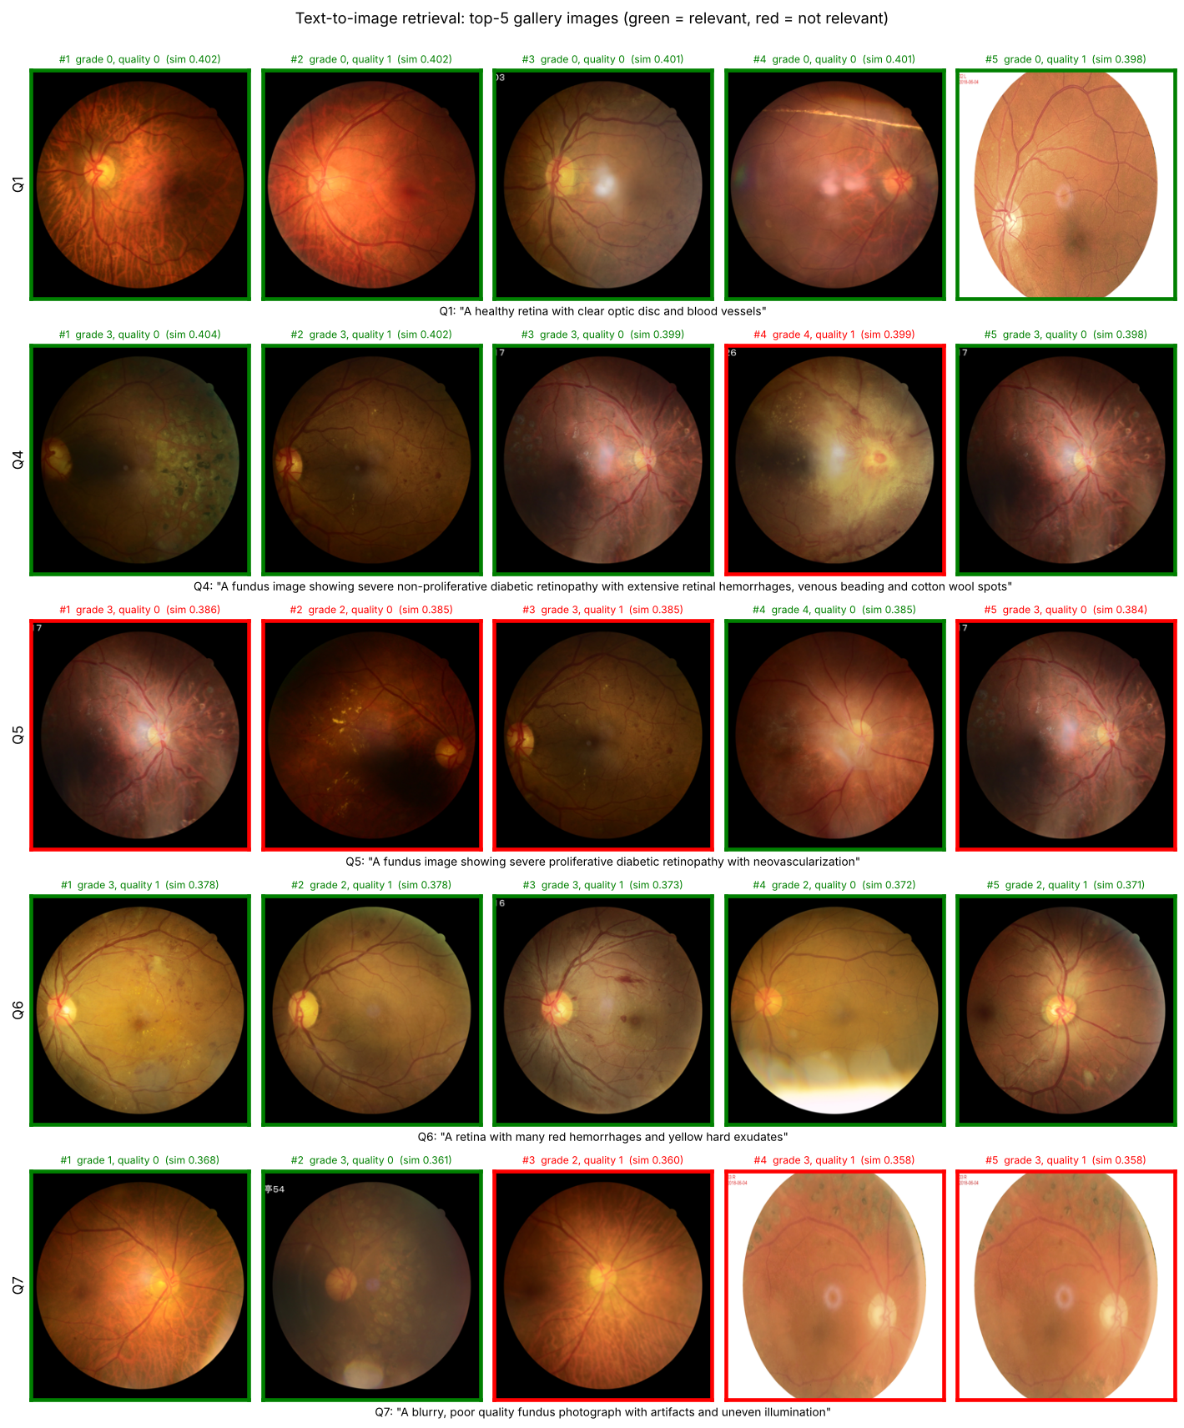
شکل ۵ – پنج نتیجه‌ی اول جستجوی متن → تصویر (قاب سبز: مرتبط، قاب قرمز: نامرتبط)
۶. جستجوی تصویر → تصویر و مقایسه با روش‌های نظارت‌شده
برای تشخیص اینکه محدودیت نتایج از رمزگذار تصویر است یا از تطابق متن و تصویر، همان بردارهای تصویری CLIP به دو روش دیگر استفاده شدند: k-NN (برای هر تصویر پرس‌وجو، ۱۰ تصویر شبیه‌تر گالری و رأی اکثریت درجه‌ی آن‌ها) و Linear Probe (رگرسیون لجستیک روی بردارهای گالری). این دو روش از برچسب‌های گالری استفاده می‌کنند و دیگر Zero-Shot نیستند.
روش | Accuracy | Balanced Acc. | Quadratic κ | AUC بیمار/سالم
Zero-Shot – برچسب ساده | 14.3% | 13.0% | -0.016 | 0.518
Zero-Shot – جمله‌ی توصیفی | 44.8% | 26.1% | 0.226 | 0.691
Zero-Shot – مجموعه‌ی توصیف‌ها | 43.8% | 20.5% | 0.122 | 0.725
k-NN تصویر → تصویر (k=10) | 54.5% | 37.5% | 0.482 | 0.842
Linear Probe روی ویژگی‌های CLIP | 63.5% | 46.5% | 0.706 | 0.905

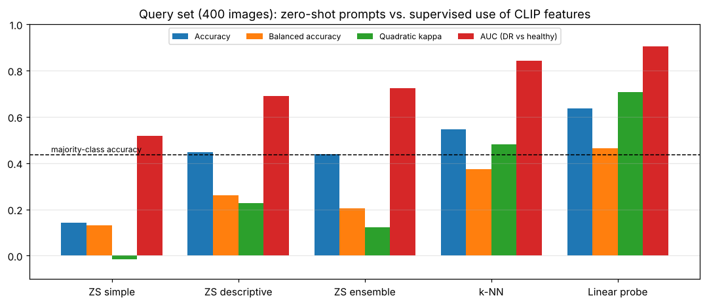
شکل ۶ – مقایسه‌ی روش‌ها روی ۴۰۰ تصویر پرس‌وجو
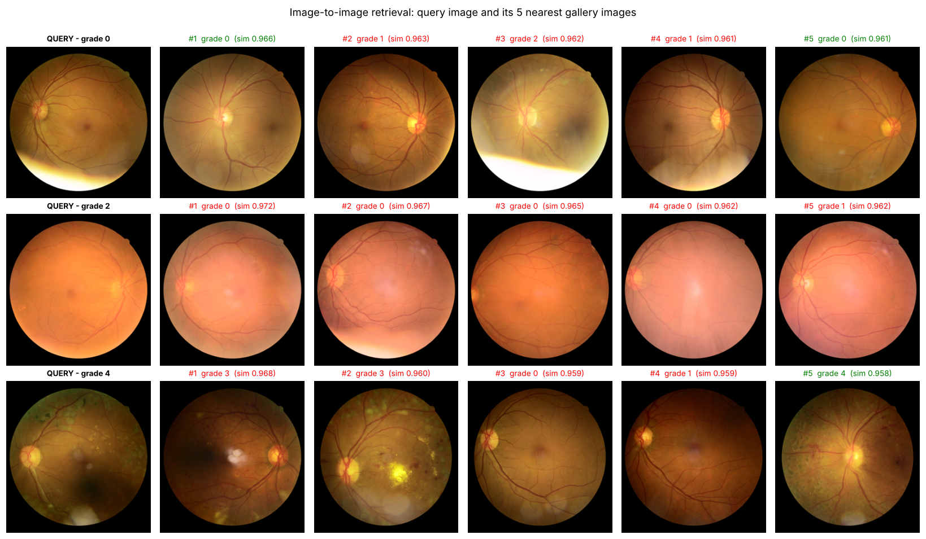
شکل ۷ – جستجوی تصویر → تصویر: تصویر پرس‌وجو و پنج همسایه‌ی نزدیک آن در گالری
۷. تحلیل نتایج و جمع‌بندی
• توصیف پزشکی مؤثر است: با برچسب‌های ساده، CLIP بدتر از حدس کلاس اکثریت عمل می‌کند (۱۴٫۳٪) و ۱۳۱ تصویر از ۱۷۴ تصویر سالم را severe retinopathy می‌نامد. جمله‌های توصیفی با واژگان بالینی (optic disc، hemorrhage، exudate و ...) دقت را به ۴۴٫۸٪ و κ را از منفی ۰٫۰۲ به ۰٫۲۳ می‌رسانند.
• Zero-Shot برای درجه‌بندی ریز کافی نیست: مدل تقریباً فقط بین جمله‌ی «سالم» و «Severe NPDR» انتخاب می‌کند و درجه‌های ۱ و ۲ را هرگز پیش‌بینی نمی‌کند (Recall صفر). تفاوت این درجه‌ها ضایعات بسیار ریز مانند میکروآنوریسم است که در ورودی ۲۲۴×۲۲۴ تقریباً دیده نمی‌شوند و در داده‌ی آموزشی عمومی CLIP هم زوج تصویر-متن کافی برای آن‌ها وجود نداشته است. دقت کلی ۴۴٫۸٪ هم فقط کمی بالاتر از حدس کلاس اکثریت (۴۳٫۵٪) است.
• Prompt Ensemble: میانگین‌گیری از چند توصیف، تفکیک بیمار از سالم را بهتر کرد (AUC از ۰٫۶۹ به ۰٫۷۲) ولی پیش‌بینی‌ها را بیشتر به سمت کلاس سالم برد و Balanced Accuracy را کاهش داد؛ یعنی رتبه‌بندی بهتر شده اما مرز تصمیم softmax نامتعادل است.
• جستجوی معنایی بهتر از طبقه‌بندی عمل می‌کند: میانگین Precision@5 برابر ۰٫۵۱ در مقابل Base rate برابر ۰٫۲۸ است. برای «شبکیه‌ی سالم» (P@5 = 1.0)، «Severe NPDR» (0.8) و «خونریزی و اگزودا» (1.0) نتایج اول تقریباً همه مرتبط‌اند؛ اما برای Mild NPDR، PDR و توصیف کیفیت تصویر، نتایج در حد تصادفی یا پایین‌تر است.
• گلوگاه، سمت متن است: با همان بردارهای تصویر، k-NN به دقت ۵۴٫۵٪ و Linear Probe به دقت ۶۳٫۵٪ (κ = 0.71 و AUC = 0.91) می‌رسد. پس ویژگی‌های تصویری CLIP اطلاعات بیماری را دارند و محدودیت اصلی، هم‌ترازی متن پزشکی با تصویر است.
• پیشنهاد برای بهبود: استفاده از مدل‌های CLIP تخصصی پزشکی (مانند BiomedCLIP یا FLAIR برای شبکیه)، ورودی با تفکیک‌پذیری بالاتر یا برش ناحیه‌ای تصویر، و Fine-tune یا Prompt Learning با تعداد کمی نمونه‌ی برچسب‌دار.
این سیستم یک تمرین آموزشی است و برای تشخیص بالینی قابل استفاده نیست.
۸. فایل‌ها و نحوه‌ی اجرا
• نوت‌بوک: ADL_HW4_CLIP_Medical.ipynb – نوت‌بوک اصلی که همه‌ی سلول‌های آن اجرا شده است (حدود ۳ دقیقه روی CPU چهار هسته‌ای).
• خروجی‌ها: پوشه‌ی outputs شامل نمودارها و جدول‌های CSV این گزارش.
• اجرا: پس از نصب requirements.txt کافی است همه‌ی سلول‌ها اجرا شوند؛ دیتاست DeepDRiD و وزن‌های CLIP در صورت نبودن، خودکار دانلود می‌شوند.

